|  |  |
| --- | --- |
| P:\doc\Formation\logo 2014\logo-coulpng.png |  |
| *Doc’INSA*  *Institut National des Sciences  Appliquées de Lyon* |  |

**Projet Scientifique et Technique**

**3 GM**

**Compte rendu intermédiaire**

**___**

**Simulation numérique d’un jeu d’adresse (Bowling)**

|  |  |
| --- | --- |
| CARLES Alice | GALLON Roxane |

Enseignant(s) :

Nicolas FILLOT - Enseignant Chercheur

**Date du rapport**

23 mars 2021

Table des matières

1. Présentation du sujet et de votre recherche documentaire (3 points) 3

2. Carte heuristique (4 points) 3

3. Rapport Zotero des collections (3 points) 3

4. Fiches de lecture avec citation et référence bibliographique (4 points) 3

5. Bibliographie des documents utilisés (3 points) 3

6. Bilan et difficultés rencontrées (sur 3 points) 3

# Présentation du sujet et de votre recherche documentaire (3 points)

**En une page maximum, présentez la problématique et le contexte de votre projet.** Décrivez vos besoins d’informations (types de documents et types d’informations) et explicitez la démarche de recherche documentaire que vous avez conduite.

Dans le cadre de nos études à l’INSA Lyon en Génie Mécanique, nous devons réaliser un projet scientifique et technique. Nous avons choisi de nous orienter vers la modélisation d’un jeu d’adresse, plus particulièrement vers la modélisation d’un bowling. La problématique de ce sujet est relativement simple : permettre à un joueur de faire du bowling sans devoir se rendre sur place et sans devoir réaliser une installation importante chez soi, qui d’autant plus pourrait déranger les voisins. La solution à cette problématique est un bowling virtuel, que nous allons modéliser.

Pour ce faire, nous avons dû nous documenter sur le sujet avant de coder. Nous avons tout d’abord commencé par les bases : les règles du bowling. Nous avons recherché des documents nous permettant de définir les règles du jeu de façon précise. Ensuite, nous avons recherché des documents susceptibles de nous aider à coder, notamment des documents sur le codage Matlab ou sur les différentes méthodes à utiliser pour résoudre notre problème.

Pour conduire nos recherches, nous avons tout d’abord récupéré un document pdf qui nous a été transmis par notre encadrant de projet. Ce document est le polycopié de cours du P2i-7 sur les méthodes numériques, qui nous aidera grandement par la suite. Pour les autres documents trouvés, nous avons mené des recherches sur des sites comme Doc’INSA afin de trouver des documents intéressants. Lorsque nous ne trouvions rien, nous allions sur google et nous réalisions une recherche avancée afin de trouver d’autres documents.

# Carte heuristique (4 points)

***Réalisez une carte mentale des concepts et mots-clés relatifs à votre projet.***

***Deux possibilités :***

* *Une seule carte intégrant les termes en français et leur traduction en anglais*
* *Deux cartes : une en français et l’autre en anglais*

*Vous pouvez repartir de la carte réalisée pour la feuille de route #1 en l’améliorant.*

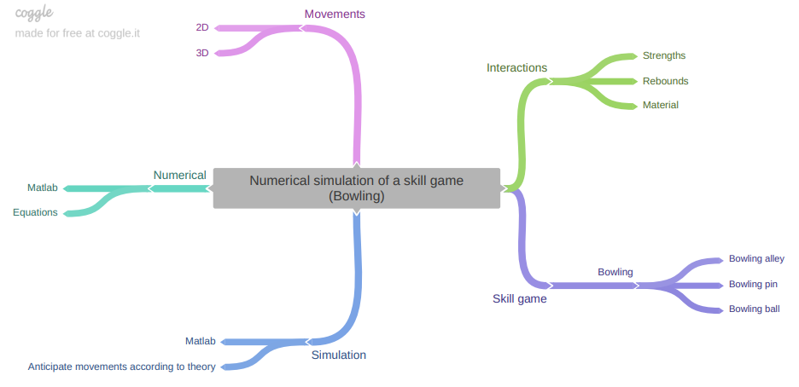

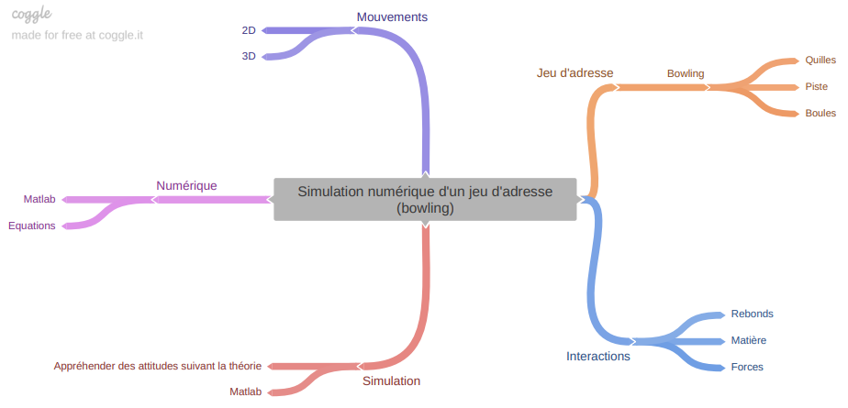

# Rapport Zotero des collections (3 points)

***Dans Zotero, créez une collection des « documents utiles ».*** *Pour les documents sélectionnés, ajoutez des notes et marqueurs.* ***Etablissez un rapport Zotero pour cette collection et copiez-le ici.***

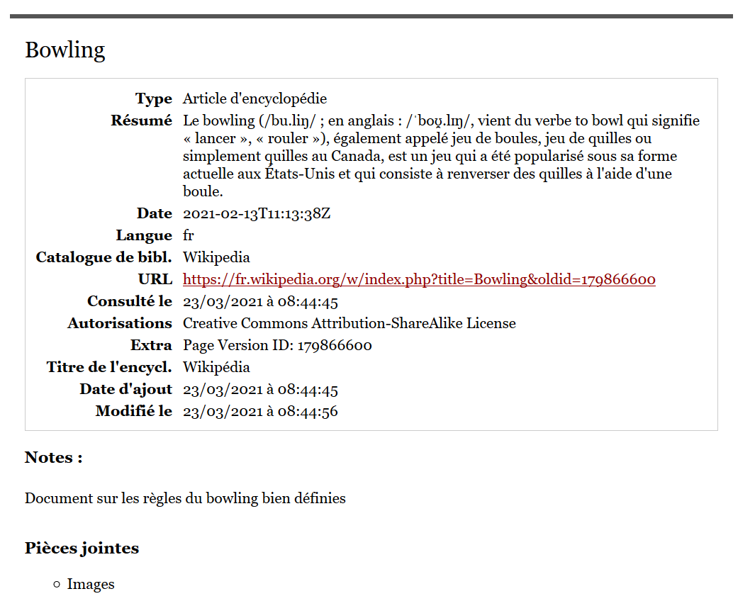

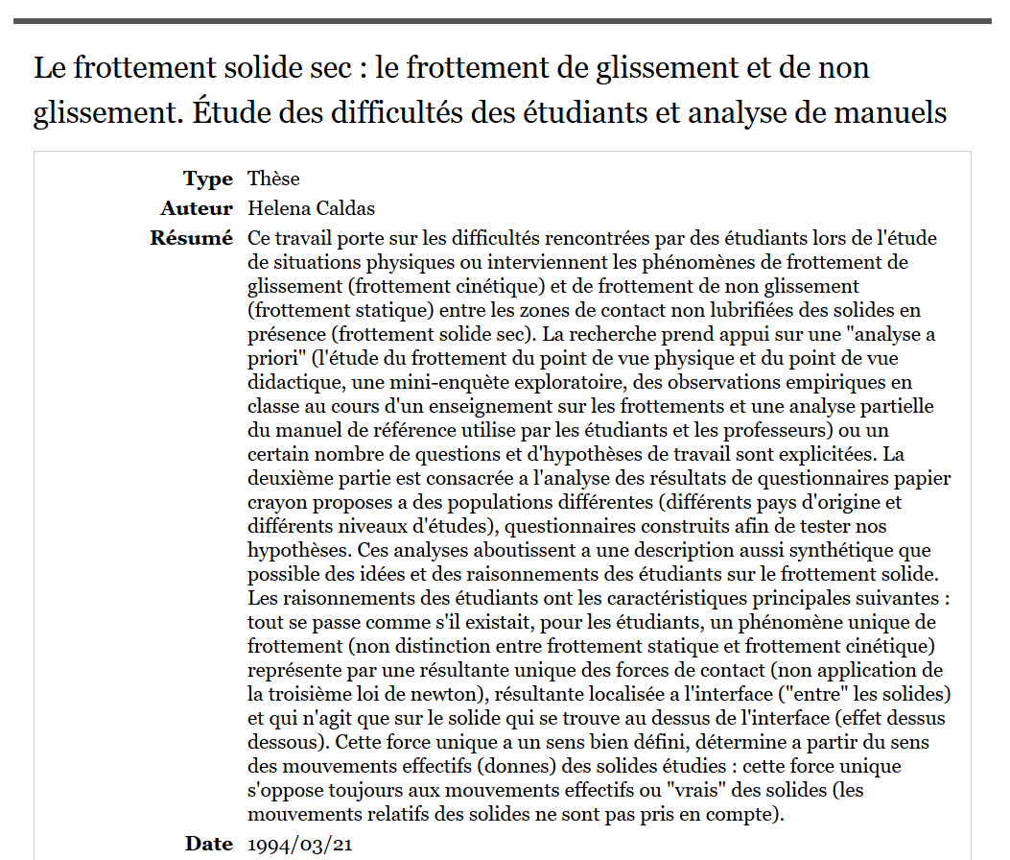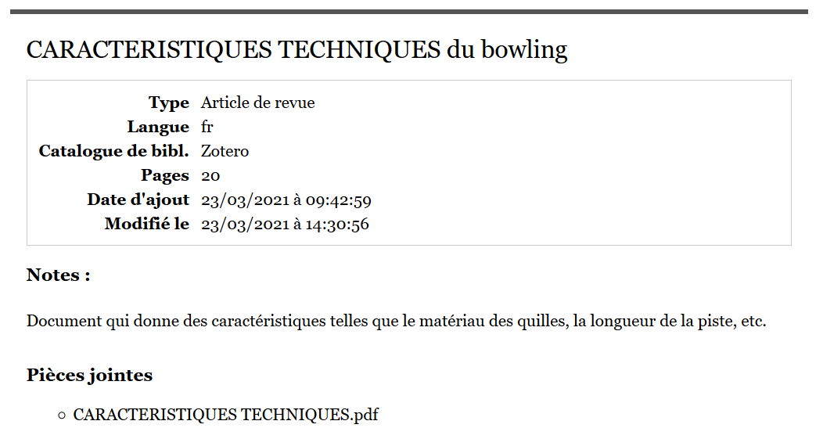

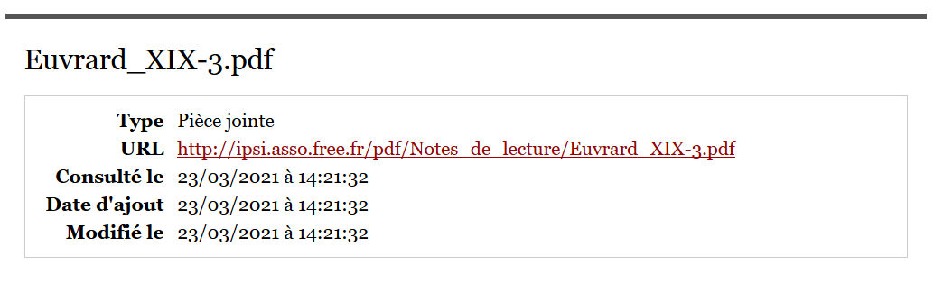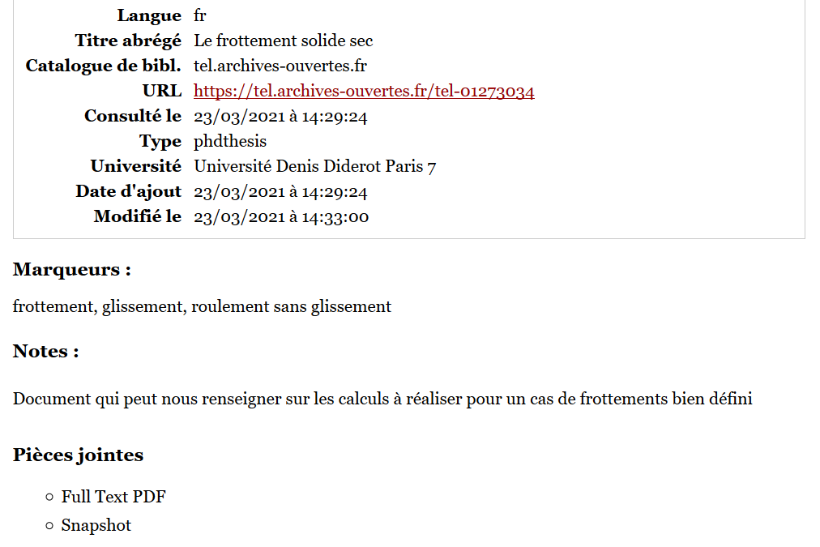

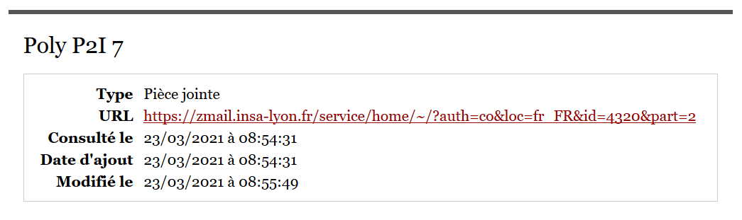

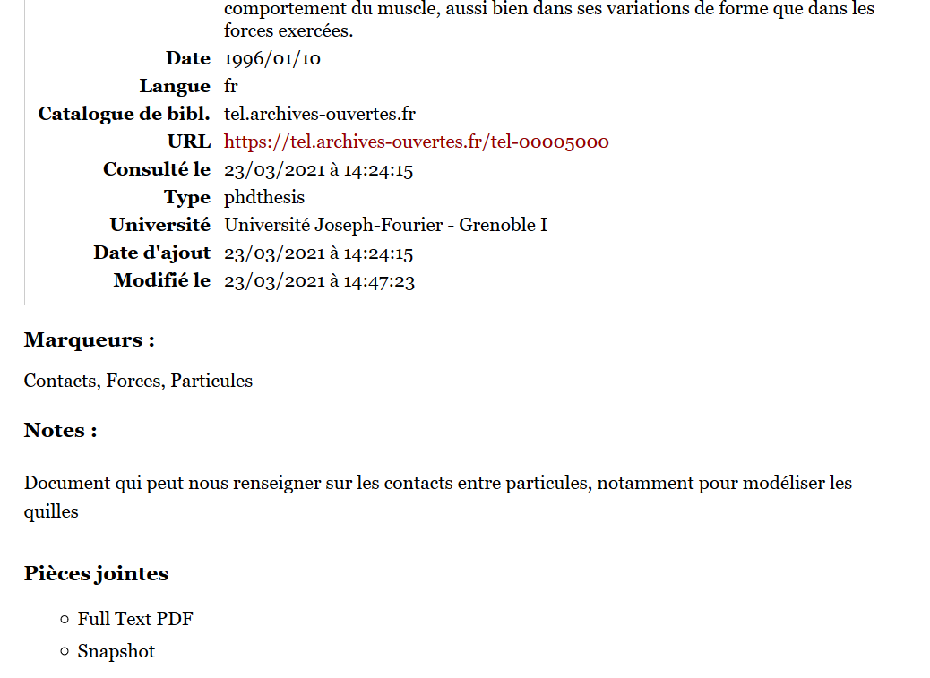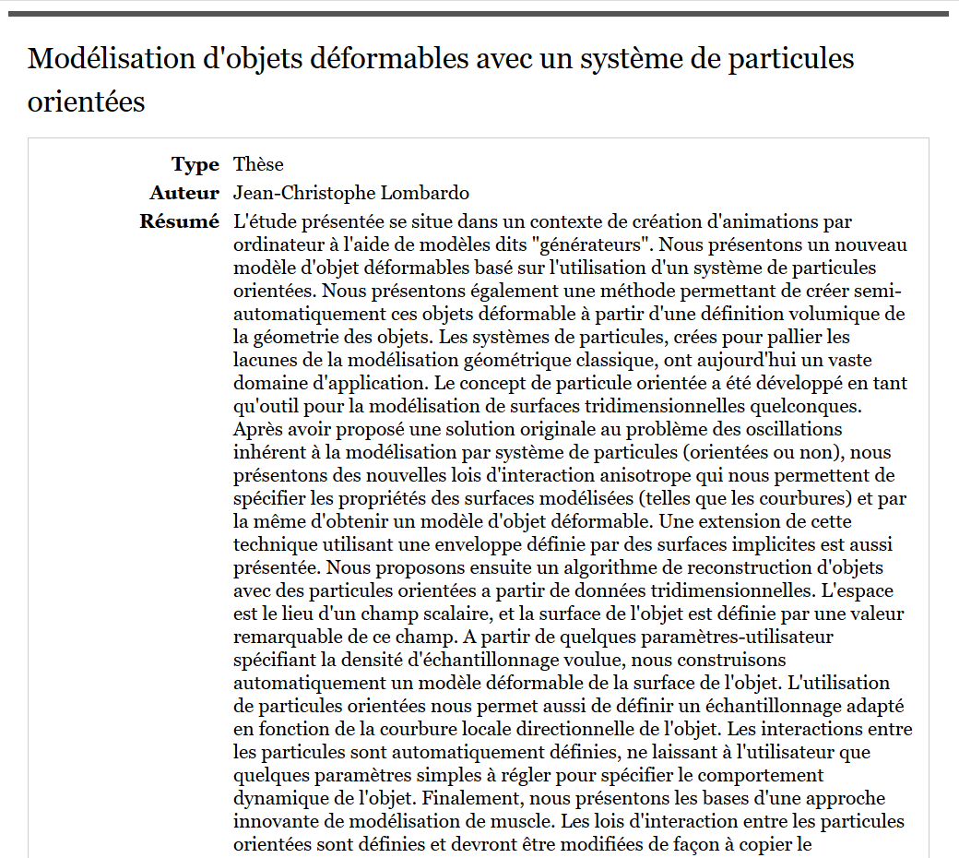



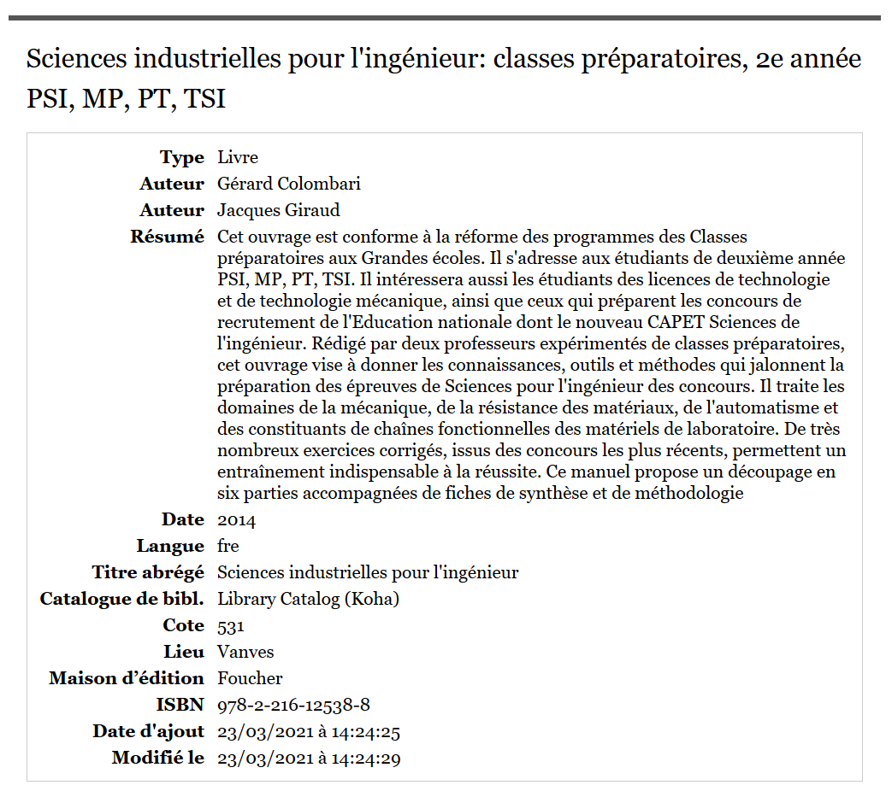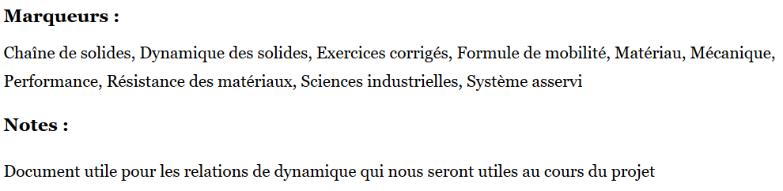

# Fiches de lecture avec citation et référence bibliographique (4 points)

**Choisissez deux documents dans votre liste, et pour chacun d’entre eux :**

* rédigez un résumé succinct, en y insérant une citation (entre guillemets ou paraphrase),
* faites l’appel à citation et la référence avec Zotero, et choisissez entre les styles Chicago (auteur, année) ou Vancouver,
* argumentez sur la fiabilité et la pertinence.

**Cette partie fera une page maximum.**

# Bibliographie des documents utilisés (3 points)

* « Bowling ». 2021. In *Wikipédia*. <https://fr.wikipedia.org/w/index.php?title=Bowling&oldid=179866600>.
* « CARACTERISTIQUES TECHNIQUES du bowling ». s. d., 20.
* Caldas, Helena. 1994. « Le frottement solide sec : le frottement de glissement et de non glissement. Étude des difficultés des étudiants et analyse de manuels ». Phdthesis, Université Denis Diderot Paris 7. <https://tel.archives-ouvertes.fr/tel-01273034>.
* Lombardo, Jean-Christophe. 1996. « Modélisation d’objets déformables avec un système de particules orientées ». Phdthesis, Université Joseph-Fourier - Grenoble I. <https://tel.archives-ouvertes.fr/tel-00005000>.
* Colombari, Gérard, et Jacques Giraud. 2014. *Sciences industrielles pour l’ingénieur: classes préparatoires, 2e année PSI, MP, PT, TSI*. Vanves: Foucher.

**Créez une bibliographie à partir de Zotero avec les documents utiles pour votre projet.** La bibliographie devra comprendre 5 à 10 documents, avec au moins 3 types de documents différents. Vous utiliserez le style Chicago (auteur, année) ou Vancouver. Pour chaque référence, vérifiez que les informations soient complètes, en vous aidant du guide (<https://referencesbibliographiques.insa-lyon.fr/> ).

**Point bonus** : rédigez la référence de votre propre document.

# Bilan et difficultés rencontrées (3 points)

**En une demi-page, faites le bilan** des recherches menées (intérêt des recherches pour le projet), de la prise en main des outils (intérêts et limites des outils proposés) et des difficultés rencontrées.